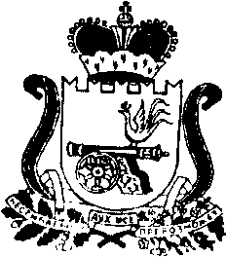

АДМИНИСТРАЦИЯ МУНИЦИПАЛЬНОГО ОБРАЗОВАНИЯ
«КАРДЫМОВСКИЙ РАЙОН» СМОЛЕНСКОЙ ОБЛАСТИ

ПОСТАНОВЛЕНИЕ
от 16.01.2017 № 00006

О внесении изменений в Устав муниципального бюджетного дошкольного образовательного учреждения детский сад «Солнышко» Кардымовского района Смоленской области

Администрация муниципального образования «Кардымовский район» Смоленской области

п о с т а н о в л я е т:

- Утвердить прилагаемые изменения, вносимые в Устав муниципального бюджетного дошкольного образовательного учреждения детский сад «Солнышко» Кардымовского района Смоленской области, утвержденный постановлением Администрации муниципального образования «Кардымовский район» Смоленской области от 20.11.2015 № 00712.
- Заведующей муниципальным бюджетным дошкольным образовательным учреждением детский сад «Солнышко» Кардымовского района Смоленской области О.Н. Смирновой зарегистрировать изменения в Устав муниципального бюджетного дошкольного образовательного учреждения детский сад «Солнышко» Кардымовского района Смоленской области в налоговых органах.
- Постановление Администрации муниципального образования «Кардымовский район» Смоленской области от 05.04.2016 № 00141 «О внесении изменений в Устав муниципального бюджетного дошкольного образовательного учреждения детский сад «Солнышко» Кардымовского района Смоленской области признать утратившим силу.
- Контроль исполнения настоящего постановления возложить на заместителя Главы муниципального образования «Кардымовский район» Смоленской области Н.В. Асоскову.
- Настоящее постановление вступает в силу со дня подписания и распространяет свое действие на правоотношения, возникшие со 2 марта 2016 года.
Глава муниципального образования «Кардымовский район» Смоленской области | Е.В. Беляев

